Весной отремонтируют двор в поселке Птичное
20.03.2017
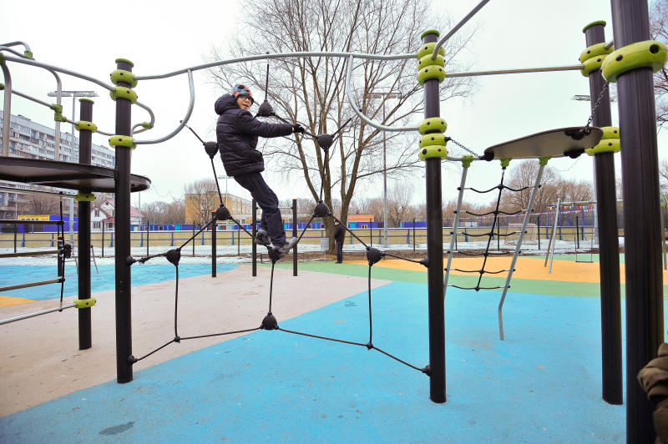

Весной отремонтируют двор в поселке Птичное. Фото архивное.
Комплексное благоустройство двора в поселке Птичное по адресу: улица Центральная, дом №2 запланировано на весенне-летний период. Об этом 20 марта рассказал заместитель начальника жилищно-коммунального хозяйства и благоустройства Михаил Жуков.
Во дворе отремонтируют газон, тротуары и установят новые бордюры. Поставят лавочки и урны.
– Дополнительно на территории двора будет расширенная парковка площадью 1450 квадратных метров, также появится закрытая контейнерная площадка, – рассказал Михаил Жуков.
Отметим, что в доме №2 по улице Центральная на завершающем этапе находятся работы по капитальному ремонту.

Адрес страницы: http://tinao.mos.ru/presscenter/news/detail/5299097.html
Префектура Троицкого и Новомосковского административных округов города Москвы

